
معرفی مجموعه داده
18/08/1404
گزارش تخمین مسافت کشتی
مجموعه داده‌ای که در این پروژه مورد استفاده قرار گرفته است، شامل داده‌های تصویری جمع‌آوری‌شده توسط همکاران در فواصل، زوایا و شرایط مختلف از کشتی‌ها می‌باشد. این داده‌ها تنوع مناسبی از منظر فاصله و زاویه دید دارند، با این حال در فرآیند جمع‌آوری با چند چالش عمده مواجه بودیم.
از جمله این چالش‌ها می‌توان به استفاده از دوربین‌های مختلف با کیفیت‌های تصویری متنوع و نسبت‌های طیفی متفاوت اشاره کرد (aspect ratio) . این موارد موجب افزایش ناهمگونی در داده‌ها و دشواری در یکسان‌سازی کیفیت ورودی‌ها برای مدل شدند. علاوه بر این، کمبود داده‌های متنوع از نظر نوع کشتی، شرایط نوری و جوی نیز یکی از محدودیت‌های اصلی مجموعه داده بود.
در تحلیل‌های اولیه مشخص شد که استفاده از ابعاد کشتی (به‌ویژه طول) در تخمین فاصله با دقت مناسبی همراه نیست. دلیل این امر آن است که طول کشتی‌ها بسیار متنوع است و زاویه دید دوربین نیز تأثیر قابل‌توجهی بر طول Bonding Box دارد. به همین علت، طول کشتی نمی‌تواند شاخص پایداری برای تخمین فاصله باشد.
در مقابل، مشاهده شد که ارتفاع باکس دارای همبستگی مستقیم و پایدارتری با فاصله‌ی واقعی است. زیرا تغییر زاویه‌ی دید یا نوع کشتی، اثر کمتری بر ارتفاع ظاهری کشتی در تصویر دارد. به همین دلیل، در طراحی مدل تصمیم گرفته شد ابعاد طولی کشتی به‌طور کامل حذف و تمرکز اصلی بر ویژگی ارتفاع باندینگ‌باکس قرار گیرد.
در ادامه، برای بهبود عملکرد مدل، ویژگی‌های رنگی و ویژگی‌های Box مکمل نیز در کنار ارتفاع باندینگ‌باکس مورد استفاده قرار گرفتند. همچنین به‌منظور افزایش دقت مدل، طبقه‌بندی نوع کشتی‌ها به دو گروه «کوچک» و «بزرگ» به عنوان یک ویژگی Categorical به داده‌ها اضافه شد.
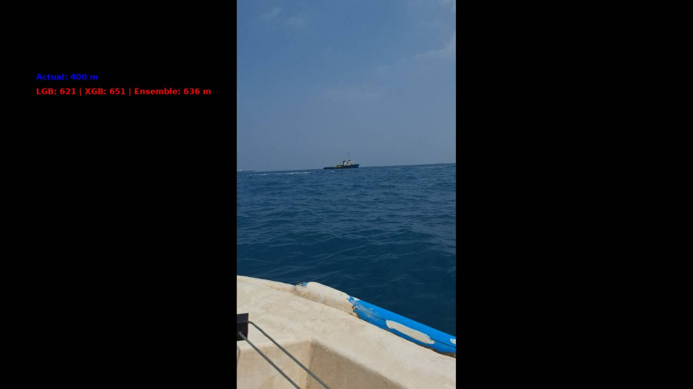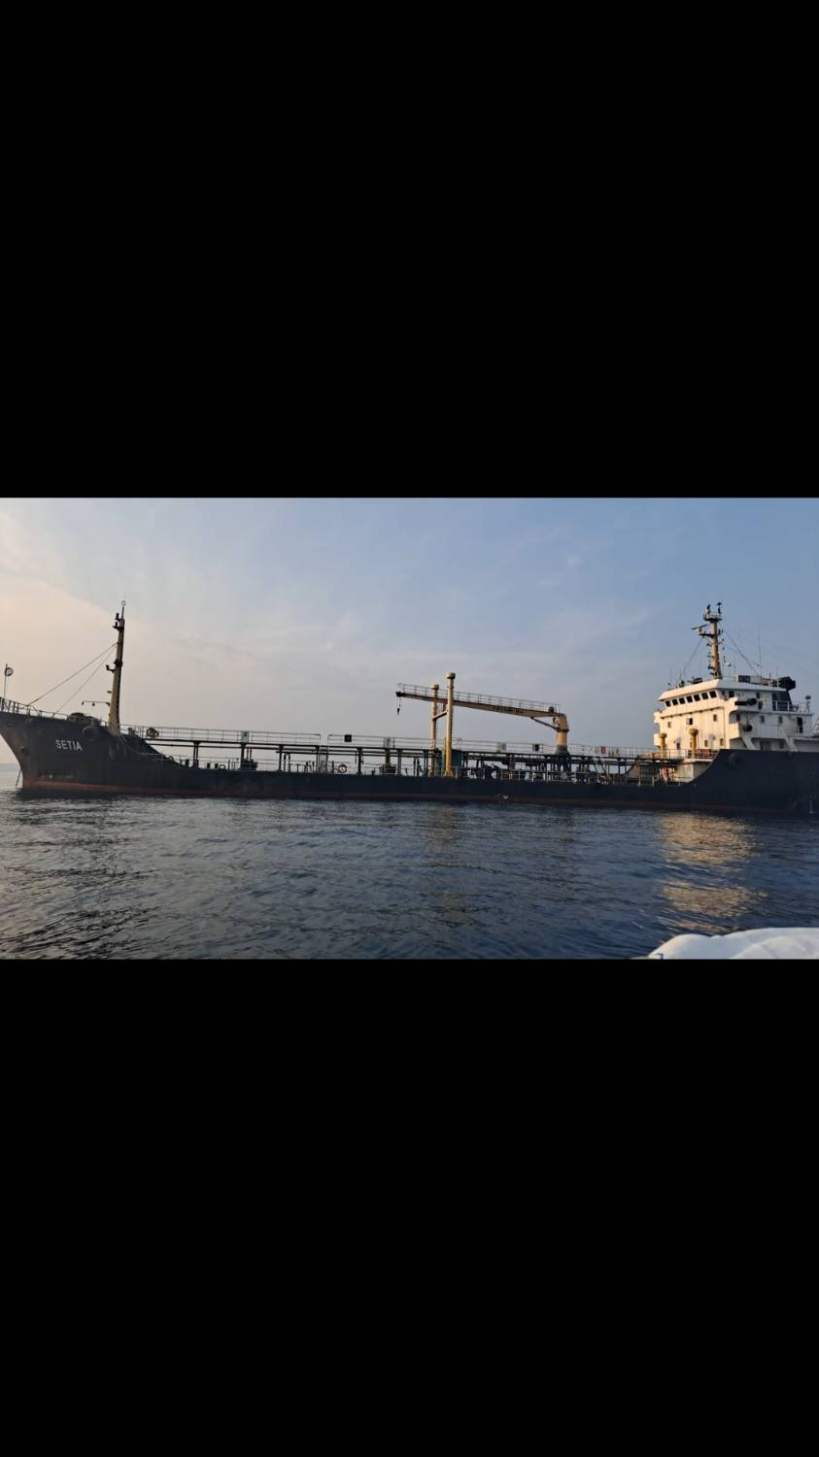وجود عکس ها با aspect ratio مختلف و دوربین چرخیده باعث سخت کردن کار در گرفتن detail تصویر و scaling آنها شد

معرفی روش های انجام شده

در مراحل انجام پروژه، مجموعه‌ای از روش‌های تحلیلی، مدل‌سازی و بهینه‌سازی برای افزایش دقت و پایداری مدل به کار گرفته شد. این مراحل شامل موارد زیر است:
- Hyperparameter Tuning:
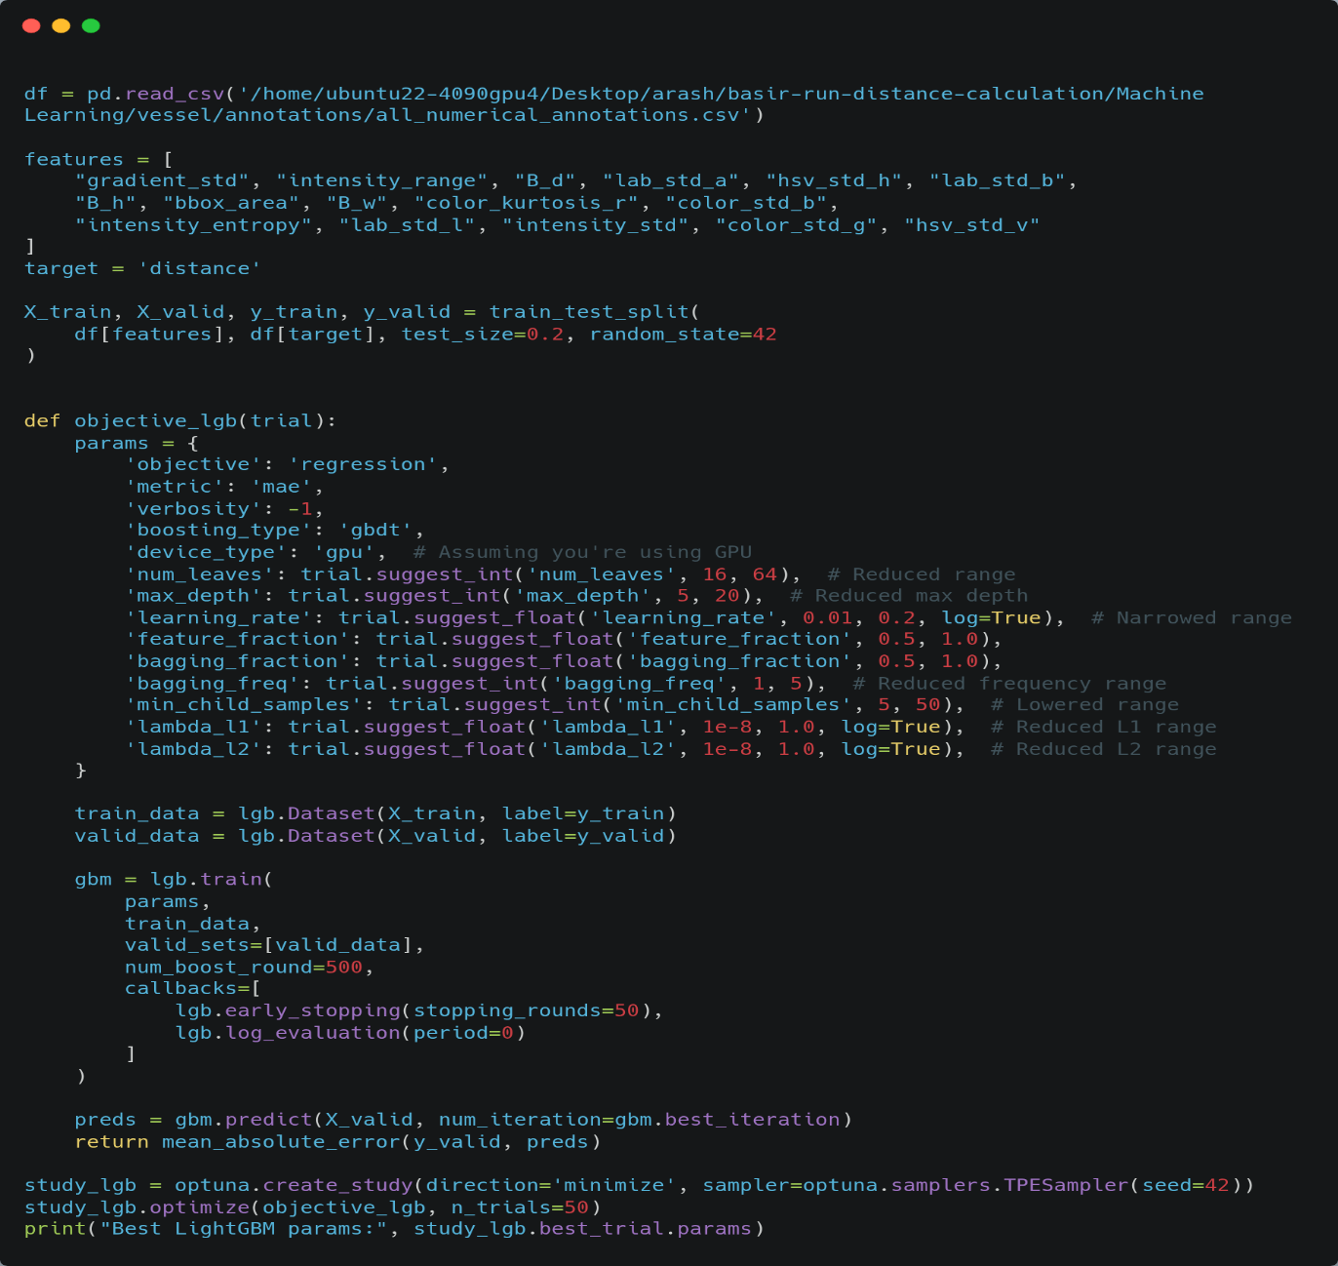
برای بهینه‌سازی عملکرد مدل‌ها، فرآیند تنظیم پارامترها بر روی مدل‌های مختلف از جمله شبکه‌های عمیق و مدل‌های کلاسیک مانند Random Forest ، XGBoost و LightGBM انجام شد که در آن ما از Optuna که هوشمند هست برای انتخاب بهترین پارامتر ها استفاده کردیم .
نمونه کد استفاده شده برای انتخاب بهترین هایپر پارامتر ها برای light gbm

- Feature Selection & Engineering:
انتخاب ویژگی‌ها بر اساس Correlation میان ویژگی‌ها و برچسب هدف، همچنین قضاوت تحلیلی و تجربی تیم انجام شد.
در ادامه، با استفاده از مهندسی ویژگی، فیچرهای جدیدی مانند ارتفاع باندینگ‌باکس و فاصله‌ی ارتفاعی از لبه‌ی تصویر به داده‌ها افزوده شدند تا دقت مدل در تخمین فاصله تست شود.
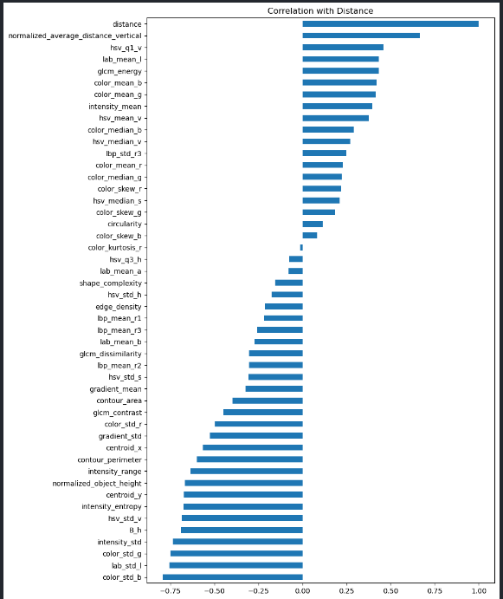

- Model Training:
علاوه بر مدل‌های کلاسیک که اضافه شدن ( (random forest regressionدر کنار مدل های قبلی light gbm و xgboost، چندین مدل Deep Learning نیز برای مقایسه‌ی عملکرد مورد آموزش قرار گرفتند.
هر مدل به‌صورت جداگانه بر روی داده‌های Train و اعتبارسنجی Validation آموزش و ارزیابی شد.
معماری مدل deep learning تست شده :
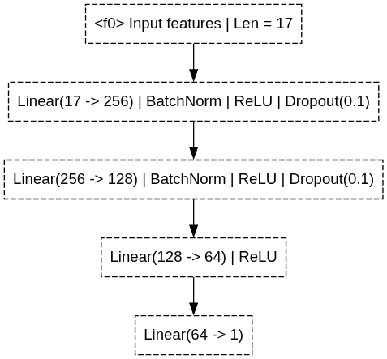
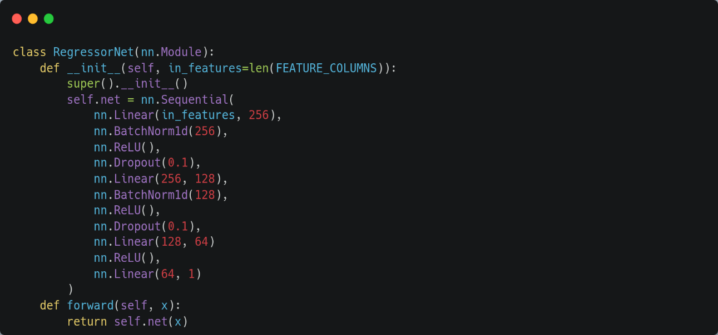

مجموع تلاش های انجام شده

نوع feature | تعداد feature | نتایج | میزان خطا روی تست
تمامی feature ها بدون احتساب hyper parameter ها tune شده | 73 | MAE : 39.76  R2_score : 0.9626 | حدود 23 درصد
تامی feature ها با احتساب hyper parameter ها tune شده | 73 | MAE : 32.53  R2_score : 0.9649 | حدود 23 درصد
تمامی feature ها با دخیل کردن طول و ابعاد کشتی و احتساب hyper paramters | 76 | MAE : 35.26  R2_score : 0.9601 | حدود 30 درصد
Pca انجام شده بر روی تمامی فیچر ها | 6 | MAE : 9.46  R2_score : 0.9870 | حدود 18 درصد
تمامی feature های بدست آمده با correlation بالا به کمک df.corr() بدون فیچر ابعاد کشتی و پهنای باکس | 47 | MAE : 37.76  R2_score : 0.9826 | حدود 20 درصد
Feature های select شده توسط کد feature selection | 15 | MAE : 40.76  R2_score : 0.9636 | حدود 20 درصد
Feature های select شده که min max scale , np.log اعمال شدن | 15 | MAE : 39.76  R2_score : 0.9726 | حدود 20 درصد
Feature ها select شدن کنار feature ها دستی که اضافه کردیم | 17 | MAE : 40.76  R2_score : 0.9638 | حدود 23 درصد
Feature های select شده و فقط ارتفاع bonding box و حذف فیچر وابسته به ارتفاع عکس | 16 | MAE : 39.76  R2_score : 0.9630 | حدود 20 درصد
ترکیب feature های select شده  با feature های correlation بالا در مدل deep learning | 47 | MAE : 52.50  RMSE: 135.0 | حدود 23 درصد

برداشت ما این بود که خیلی فرایند train تاثیری ندارد بلکه تعداد فیچر و انتخاب فیچر و دیتای بهتر می تواند نتیجه ی تست را تغییر دهد در غیر این صورت ما نمی توانیم فعلا به خطای زیر ده درصد برسیم
در بررسی مدل‌های آموزش‌داده‌شده توسط تیم قبلی مشخص شد که فرآیند Validation به‌صورت صحیح طراحی نشده بود. در واقع، مجموعه‌ی اعتبارسنجی تنها زیرمجموعه‌ای از داده‌های آموزشی محسوب می‌شد.
به‌طور خاص، در بسیاری از نمونه‌ها سه فریم متوالی از یک فاصله وجود داشت که دو فریم در داده‌ی Train و فریم سوم در داده‌ی Validation قرار گرفته بود. این شباهت ساختاری باعث شد داده‌های اعتبارسنجی از نظر محتوایی بسیار نزدیک به داده‌های آموزشی باشند و مدل در مرحله‌ی Validation خطای اندکی نشان دهد؛ در حالی‌که این نتایج بیانگر عملکرد واقعی مدل نبودند.
در آزمایش‌های جدید، زمانی که مدل بر روی تصاویر کاملاً جدید و نادیده‌گرفته‌شده تست شد، عملکرد آن به‌طور محسوسی کاهش یافت (حدود ۲۰ تا ۳۰ درصد). این یافته نشان داد که مدل قبلی دچار Overfitting بوده و نیاز به بازنگری در طراحی داده و روش اعتبارسنجی دارد.

چالش ها و راه حل ها

در ادامه‌ی تحلیل‌ها مشخص شد که در نسخه‌های قبلی، تعداد زیادی از ویژگی‌ها بدون ارزیابی دقیق در آموزش مدل مورد استفاده قرار گرفته بودند. این موضوع باعث شد برخی از فیچرهای رنگی غیرمؤثر و تکراری موجب سردرگمی مدل و افزایش خطا شوند.
برای رفع این مشکل، تصمیم گرفته شد تعداد فیچرها کاهش یابد و تنها مؤثرترین آن‌ها حفظ شوند. در این راستا، علاوه بر ویژگی‌های موجود، مجموعه‌ای از فیچرهای جدید بر پایه‌ی ویژگی‌های بصری و آماری تصویر طراحی و برنامه‌ریزی شد؛ از جمله:
- ویژگی‌های رنگی مبتنی بر فضای HSL (Hue, Saturation, Lightness)
- ویژگی‌های لبه‌ای مانند Sobel–Feldman و Laplacian
- ترکیب این ویژگی‌ها با ویژگی‌های هندسی پیشین نظیر ارتفاع باندینگ‌باکس

هدف از این تغییرات کاهش تعداد فیچرها به زیر ۱۰ فیچر اصلی بود تا مدل بتواند با مجموعه‌داده‌ی محدود (حدود ۴۰۰۰ نمونه) عملکرد پایدارتری ارائه دهد.
با این حال، لازم است ذکر شود که ما قصد داشتیم استخراج فیچرهای جدید را مستقیماً از تصاویر انجام دهیم، اما به تصاویر اصلی دسترسی نداشتیم و تنها فایل‌های CSV استخراج‌شده در اختیار بود. بنابراین امکان استخراج مستقیم ویژگی‌های تصویری میسر نبود

از سوی دیگر، برای دستیابی به دقت بالا در مدل‌های رگرسیونی (به‌ویژه با هدف خطای کمتر از ۱۰٪)، لازم است داده‌ها از کیفیت و ثبات بالایی برخوردار باشند. بنابراین داده‌های تصویری باید با دوربین ثابت، نسبت طیفی (Aspect Ratio) یکنواخت، نوردهی مناسب و حداقل نواحی تیره (Dark Regions) ثبت شوند تا نزدیک‌ترین حالت به شرایط واقعی حاصل شود.

پیشنهادات برای بهبود

- تصاویر با تصویر تست در مرحله ی پروداکشن شبیه باشند .. تصاویر یا دوربین چرخیده نباشند و خط افق ثابت باشد
- تصاویر با رزولوشن های مختلف و تنظیمات دوربین مثل focal length و .. نباشند و ترجیحا ثابت باشند
- تصاویر اسکرین شات نباشند و نوار های مشکی در کنار یا دور آن قرار نگرفته باشند
- ترجیحا فاصله از سطح دریا نیز ثابت باشد تا بتوانیم مانور روی لبه های تصویر هم بدهیم
- دیتا های قبلی تصاویرش بازیابی یا تهیه شود تا ما بتوانیم فیچر های خودمان را استخراج و تست انجام دهیم
- به کمک vessel finder می توانیم api تهیه کنیم که به مجموع داده های خودمان اضافه کنیم
- فیچر ها را تک به تک زیر ذره بین ببریم و بررسی کنیم چرا که یک فیچر بد صد ها متر به خطا اضافه می کند و صرفا با correlation یا feature selection قابل تشخیص نیست و باید تحقیقاتی و با اختصاص زمان بیشتر تعیین شود
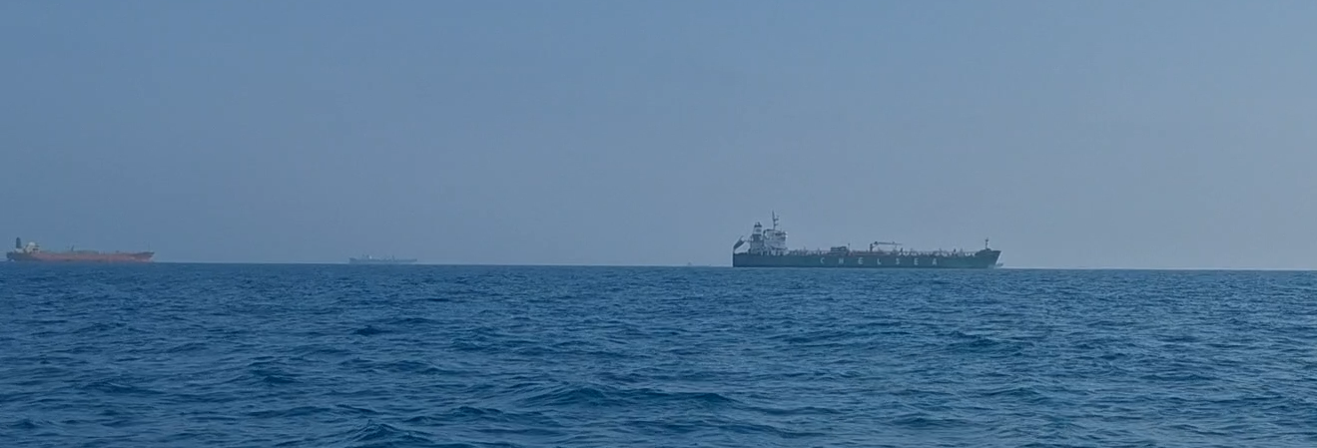
نمونه عکس نسبتا قابل قبول خط افق مستقیم ، چرخش دوربین وجود ندارد . نوار مشکی نیست و aspect ratio تقربیا نزدیک دنیای واقعی است

نکته ! : از آنجایی که مدل ها نتایج نزدیک بهم و مشابهی دارن مقایسه های تست در مورد تفاوت در فیچر های ما بیشتر می
باشد نه در عملکرد مدل .

نمونه تست
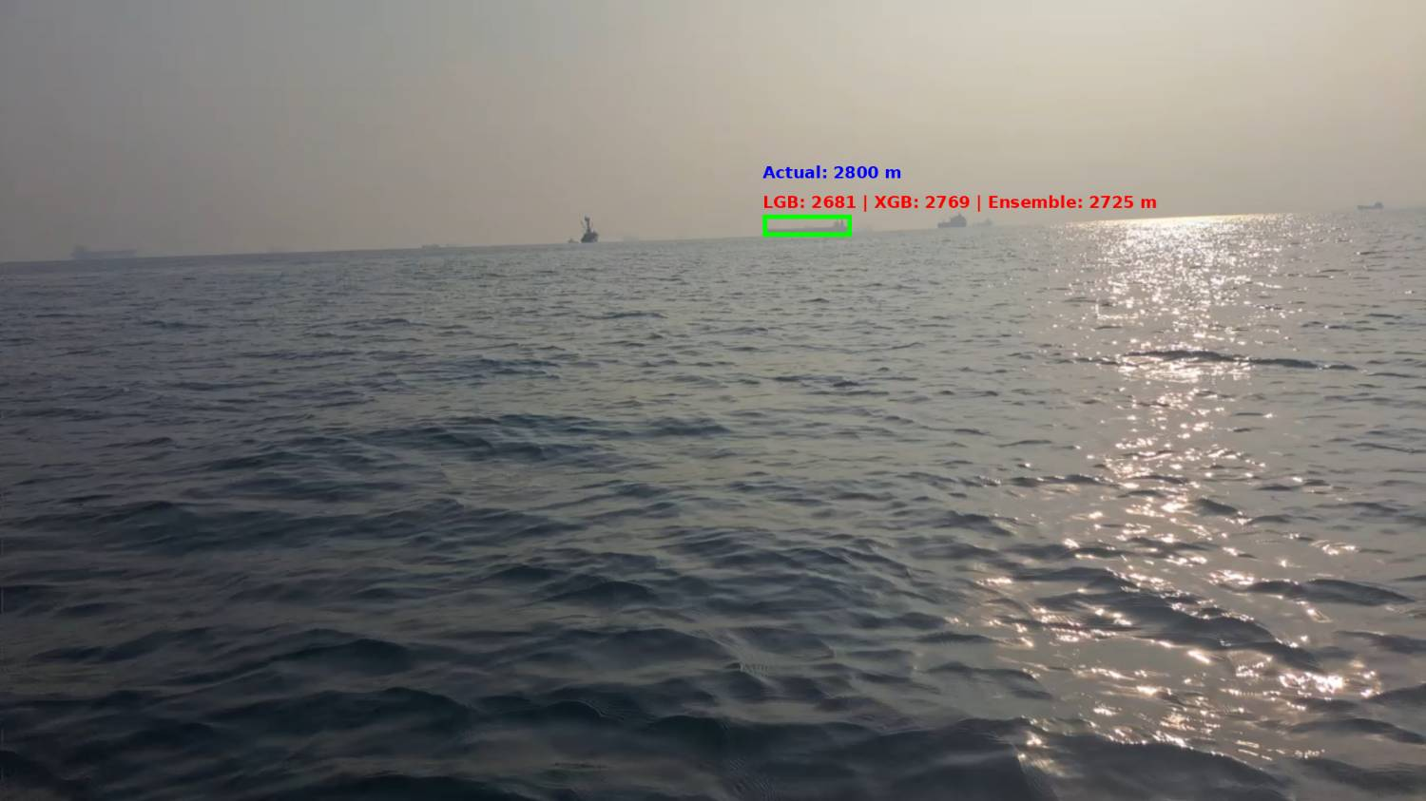
در نمونه تست زیر مشاهده می شود که وقتی عکس یکsubset با شباهت بالا به دیتا train می باشد .. مدل دقت خوبی را نشان می دهد. (نمونه مدل کلاسیک)

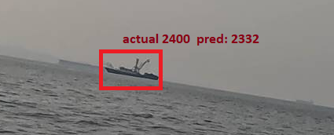
نمونه دیتایی که subset از دیتا هستند در مدل deep learning
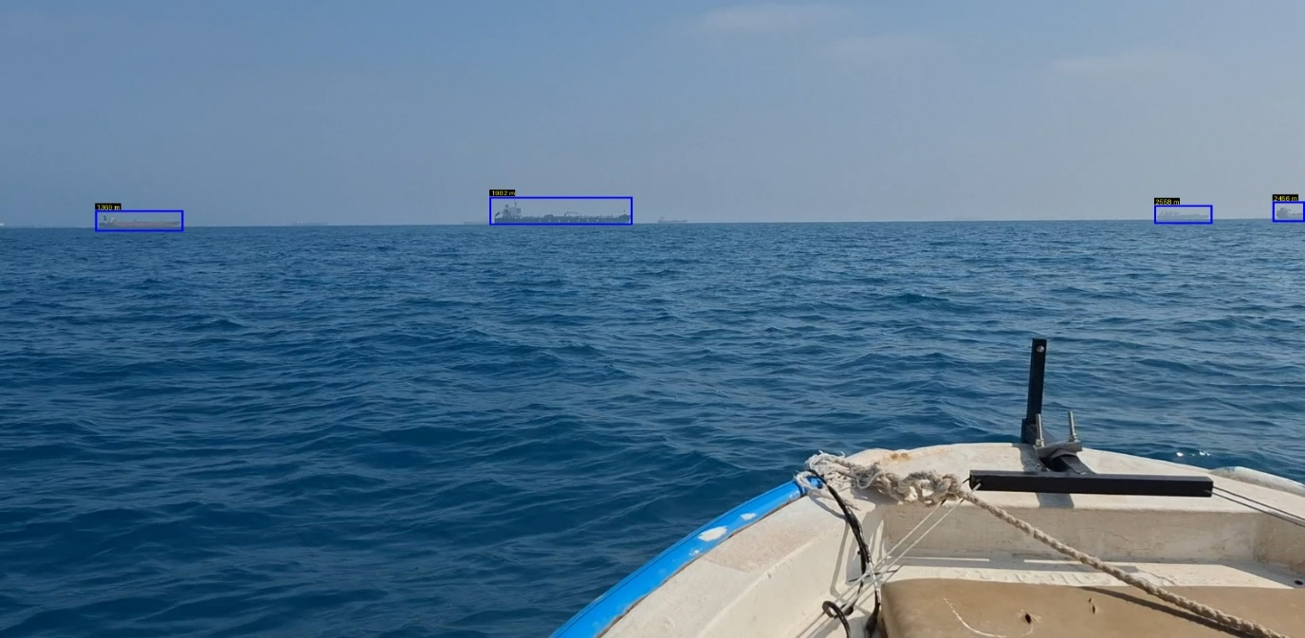
ولی وقتی دیتا بر بروی تستی که قبلا هرگز ندیده است تست می شود نتیجه کاملا متفاوت است کشتی آبی وسط که در فاصله 1400 متری هست را در تست ما 1982 متر نتیجه گرفتیم ... ) مدل deep learning ما هم 1800 پیشبینی کرد)

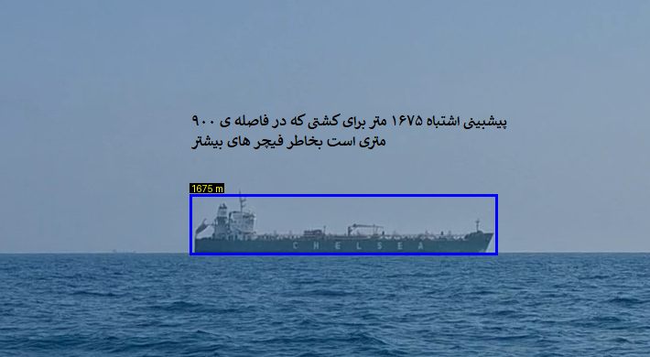
مورد بعدی فیچر های زیاد مدل باعث گیج شدن مدل می شود و فیچر های کم و انتخاب شده نیز باعث خطا در مسافت های دور می شود .. بخاطر همین عنوان شد که ما نیاز به دسترسی به دیتای عکس ها و همینطور عکس های مشخص و منظم داریم نمونه تست انجام شده با دو پارامتر مختلف یکی زیاد و یکی کم .
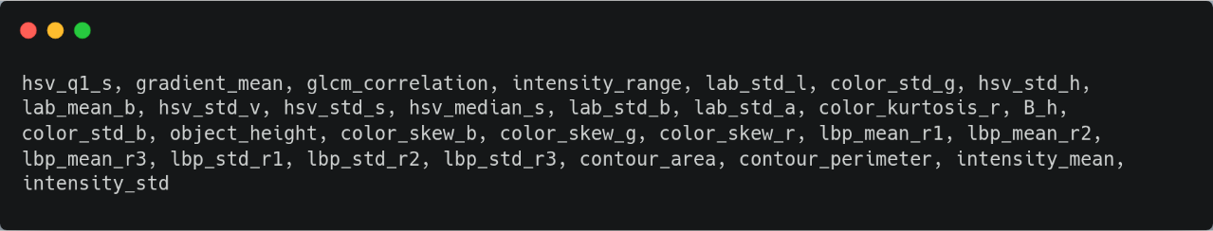
نمونه فیچر هایی که علکرد ضعیفی از خود نشان دادند
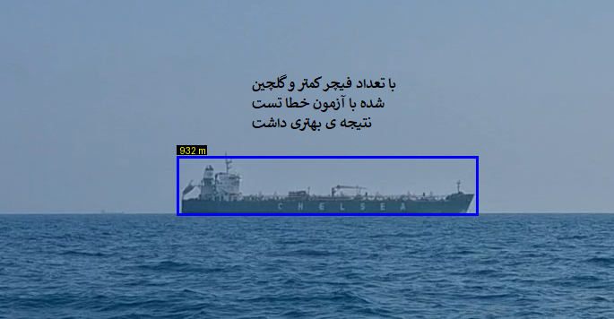
نمونه تست مدل دقیق تر
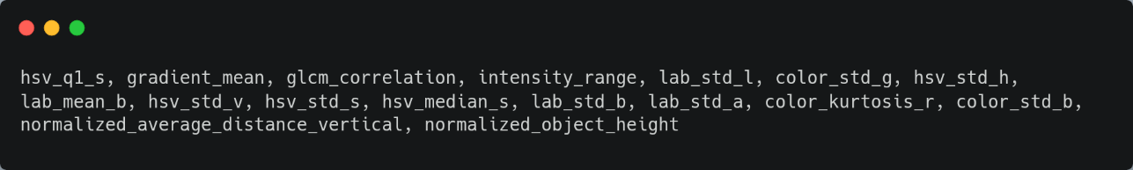
نمونه فیچر هایی که نتایج بهتری ارائه دادند
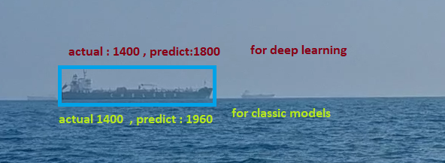
نوع مدل در پیشبینی تاثیر آنچانی ندارد ولی نوع فیچر بسیار موثر تر بوده است

توضیح feature ها
1. B_h
این ویژگی نشان‌دهنده نسبت ارتفاع شیء به ارتفاع کل تصویر است. به عبارت دیگر، ارتفاع شیء را به کل ارتفاع تصویر تقسیم می‌کند تا مقیاس‌گذاری انجام دهد و بدین وسیله می‌توان موقعیت نسبی شیء را نسبت به کل تصویر بررسی کرد.
2. color_mean_b
این ویژگی میانگین مقدار رنگ آبی (کانال B) در تصویر شیء را محاسبه می‌کند. این مقدار نشان‌دهنده رنگ غالب آبی در تصویر است.
3. color_std_b
این ویژگی انحراف معیار رنگ آبی (کانال B) در تصویر شیء را محاسبه می‌کند. انحراف معیار میزان پراکندگی رنگ آبی در تصویر را نشان می‌دهد.
4. color_median_b
این ویژگی میانه رنگ آبی (کانال B) در تصویر شیء را محاسبه می‌کند. میانه نشان‌دهنده مقدار مرکزی رنگ آبی است که 50٪ از پیکسل‌ها در این مقدار یا کمتر هستند.
5. color_skew_b
این ویژگی کشیدگی (skewness) رنگ آبی در تصویر شیء را محاسبه می‌کند. کشیدگی میزان عدم تقارن توزیع رنگ آبی در تصویر را نشان می‌دهد.
6. color_mean_g
این ویژگی میانگین مقدار رنگ سبز (کانال G) در تصویر شیء را محاسبه می‌کند. این مقدار نشان‌دهنده رنگ غالب سبز در تصویر است.
7. color_std_g
این ویژگی انحراف معیار رنگ سبز (کانال G) در تصویر شیء را محاسبه می‌کند. انحراف معیار میزان پراکندگی رنگ سبز در تصویر را نشان می‌دهد.
8. color_median_g
این ویژگی میانه رنگ سبز (کانال G) در تصویر شیء را محاسبه می‌کند. میانه مقدار مرکزی رنگ سبز است که نصف پیکسل‌ها در این مقدار یا کمتر هستند.
9. color_skew_g
این ویژگی کشیدگی (skewness) رنگ سبز در تصویر شیء را محاسبه می‌کند. کشیدگی میزان عدم تقارن توزیع رنگ سبز را نشان می‌دهد.
10. color_mean_r
این ویژگی میانگین مقدار رنگ قرمز (کانال R) در تصویر شیء را محاسبه می‌کند. این مقدار نشان‌دهنده رنگ غالب قرمز در تصویر است.

11. color_std_r
این ویژگی انحراف معیار رنگ قرمز (کانال R) در تصویر شیء را محاسبه می‌کند. انحراف معیار میزان پراکندگی رنگ قرمز در تصویر را نشان می‌دهد.
12. color_kurtosis_r
این ویژگی کشیدگی (kurtosis) رنگ قرمز در تصویر شیء را محاسبه می‌کند. کشیدگی نشان‌دهنده میزان "نوک‌داری" یا "پهن بودن" توزیع رنگ قرمز است.
13. color_skew_r
این ویژگی کشیدگی رنگ قرمز در تصویر شیء را محاسبه می‌کند. کشیدگی میزان عدم تقارن توزیع رنگ قرمز را نشان می‌دهد.
14. hsv_std_h
این ویژگی انحراف معیار رنگ در کانال Hue (H) از فضای رنگ HSV را محاسبه می‌کند. این مقدار نشان‌دهنده میزان تغییرات رنگ در فضای HSV است.
15. hsv_q3_h
این ویژگی مقدار سه‌معبری (Q3) رنگ در کانال Hue (H) از فضای رنگ HSV را محاسبه می‌کند. این مقدار نشان‌دهنده مقدار 75 درصدی از رنگ‌ها در کانال Hue است.
16. hsv_std_s
این ویژگی انحراف معیار رنگ در کانال Saturation (S) از فضای رنگ HSV را محاسبه می‌کند. این مقدار میزان تغییرات شدت رنگ (اشباع) را در تصویر نشان می‌دهد.
17. hsv_median_s
این ویژگی میانه رنگ در کانال Saturation (S) از فضای رنگ HSV را محاسبه می‌کند. میانه نشان‌دهنده مقدار مرکزی اشباع رنگ در تصویر است.
18. hsv_mean_v
این ویژگی میانگین رنگ در کانال Value (V) از فضای رنگ HSV را محاسبه می‌کند. این مقدار شدت روشنایی رنگ‌ها را در تصویر نشان می‌دهد.
19. hsv_std_v
این ویژگی انحراف معیار رنگ در کانال Value (V) از فضای رنگ HSV را محاسبه می‌کند. انحراف معیار میزان پراکندگی شدت روشنایی در تصویر را نشان می‌دهد.
20. hsv_median_v
این ویژگی میانه رنگ در کانال Value (V) از فضای رنگ HSV را محاسبه می‌کند. میانه نشان‌دهنده مقدار مرکزی شدت روشنایی در تصویر است.
21. hsv_q1_v
این ویژگی مقدار اول سه‌معبری (Q1) رنگ در کانال Value (V) از فضای رنگ HSV را محاسبه می‌کند. این مقدار نشان‌دهنده مقدار 25 درصدی از رنگ‌ها در کانال Value است.
22. lab_mean_l
این ویژگی میانگین روشنایی (L) در فضای رنگ LAB را محاسبه می‌کند. این مقدار نشان‌دهنده میزان روشنایی کلی تصویر است.
23. lab_std_l
این ویژگی انحراف معیار روشنایی (L) در فضای رنگ LAB را محاسبه می‌کند. انحراف معیار میزان پراکندگی روشنایی در تصویر را نشان می‌دهد.
24. lab_mean_a
این ویژگی میانگین رنگ در کانال A از فضای رنگ LAB را محاسبه می‌کند. این مقدار نشان‌دهنده ترکیب رنگ‌های قرمز-سبز در تصویر است.
25. lab_mean_b
این ویژگی میانگین رنگ در کانال B از فضای رنگ LAB را محاسبه می‌کند. این مقدار نشان‌دهنده ترکیب رنگ‌های آبی-زرد در تصویر است.
26. lbp_mean_r1
این ویژگی میانگین ویژگی LBP (Pattern Binary Local) با شعاع 1 را محاسبه می‌کند. LBP یک روش برای استخراج ویژگی‌های بافت از تصویر است.
27. lbp_mean_r2
این ویژگی میانگین ویژگی LBP با شعاع 2 را محاسبه می‌کند. این ویژگی ویژگی‌های بافتی را از نواحی بزرگتر تصویر استخراج می‌کند.
28. lbp_mean_r3
این ویژگی میانگین ویژگی LBP با شعاع 3 را محاسبه می‌کند. شعاع بزرگتر نشان‌دهنده ویژگی‌های بافتی از نواحی بزرگتر تصویر است.
29. lbp_std_r3
این ویژگی انحراف معیار ویژگی LBP با شعاع 3 را محاسبه می‌کند. انحراف معیار میزان پراکندگی ویژگی‌های بافتی را در نواحی بزرگتر تصویر نشان می‌دهد.
30. edge_density
این ویژگی چگالی لبه‌ها در تصویر را محاسبه می‌کند. چگالی لبه‌ها نشان‌دهنده میزان وجود لبه‌ها در تصویر است که به‌طور معمول نشان‌دهنده جزئیات و ساختار تصویر است.
31. gradient_mean
این ویژگی میانگین مقدار گرادیان (شیب) در تصویر را محاسبه می‌کند. گرادیان نمایانگر تغییرات در شدت روشنایی تصویر است و برای استخراج لبه‌ها استفاده می‌شود.
32. gradient_std
این ویژگی انحراف معیار گرادیان در تصویر را محاسبه می‌کند. انحراف معیار گرادیان نشان‌دهنده میزان تغییرات در شدت روشنایی تصویر است.
33. glcm_contrast
این ویژگی تضاد (contrast) از ماتریس GLCM (Gray Level Co-occurrence Matrix) را محاسبه می‌کند. تضاد نشان‌دهنده تفاوت شدت‌های روشنایی بین پیکسل‌های مجاور در تصویر است.
34. glcm_dissimilarity
این ویژگی تفاوت (dissimilarity) از ماتریس GLCM را محاسبه می‌کند. تفاوت میزان اختلافات در شدت‌های روشنایی بین پیکسل‌های مجاور را نشان می‌دهد.
35. glcm_energy
این ویژگی انرژی (energy) از ماتریس GLCM را محاسبه می‌کند. انرژی نمایانگر میزان یکپارچگی تصویر و مقدار تغییرات شدت‌های روشنایی است.
36. contour_area
این ویژگی مساحت بزرگترین کانتور در تصویر را محاسبه می‌کند. این ویژگی نمایانگر اندازه شکل شیء در تصویر است.
37. contour_perimeter
این ویژگی محیط بزرگترین کانتور در تصویر را محاسبه می‌کند. محیط نشان‌دهنده مرز شکل شیء در تصویر است.
38. shape_complexity
این ویژگی پیچیدگی شکل شیء را محاسبه می‌کند. پیچیدگی شکل به‌طور معمول نسبت محیط به مساحت شیء را نشان می‌دهد.
39. circularity
این ویژگی دایره‌وار بودن شکل شیء را محاسبه می‌کند. این مقدار نشان‌دهنده نسبت محیط به مساحت کانتور است.
40. centroid_x
این ویژگی مختصات محور X مرکز جرم کانتور بزرگترین شیء در تصویر را محاسبه می‌کند.
41. centroid_y
این ویژگی مختصات محور Y مرکز جرم کانتور بزرگترین شیء در تصویر را محاسبه می‌کند.
42. intensity_mean
این ویژگی میانگین شدت روشنایی تصویر خاکستری را محاسبه می‌کند. این مقدار نشان‌دهنده روشنایی کلی تصویر است.
43. intensity_std
این ویژگی انحراف معیار شدت روشنایی تصویر خاکستری را محاسبه می‌کند. انحراف معیار شدت روشنایی نشان‌دهنده پراکندگی روشنایی در تصویر است.
44. intensity_range
این ویژگی دامنه شدت روشنایی (تفاوت بیشترین و کمترین مقدار شدت روشنایی) را محاسبه می‌کند.
45. intensity_entropy
این ویژگی آنتروپی شدت روشنایی تصویر خاکستری را محاسبه می‌کند. آنتروپی میزان پیچیدگی و تنوع شدت روشنایی در تصویر را نشان می‌دهد.
46. ship_size
این ویژگی اندازه شیء در تصویر را بر اساس ارتفاع و عرض آن محاسبه می‌کند.
47. normalized_object_height
این ویژگی ارتفاع شیء به‌صورت نرمالیزه‌شده (نسبت ارتفاع شیء به ارتفاع کل تصویر) را محاسبه می‌کند.
48. normalized_average_distance_vertical
این ویژگی میانگین فاصله عمودی نرمالیزه‌شده از لبه‌های تصویر را محاسبه می‌کند. این ویژگی نشان‌دهنده موقعیت عمودی شیء در تصویر است.






